I Basis Kemi C står spændingsrækken på s. 176
I spændingsrækken er anbraft de vigtigste mettaler (og dihydrogen) i rækkefølge efter deres villighed til at afgive elektroner
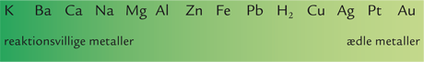
Spændingsrækken gælder for elektronoverførelser, som foregår på grænsefladen mellem mettalet og en vandig opløsning.
Jo længere til højre man kommer, desto mere stabile er metallerne og mere villige til at blive reduceret.
Jo længere til venstre man kommer, desto mere reaktive er metallerne og mere villige til at blive oxideres.
Et metal kan afgive elektroner til ioner af de metaller, som står længere til højre i spændingsrækken.
Hvis man er i tvivl om hvordan et metal typisk vil oxideres kan man se nedenstående tiabel.
